\

|  |  |
| --- | --- |
| **CỘNG HÒA XÃ HỘI CHỦ NGHĨA VIỆT NAM**  **Độc lập - Tự do - Hạnh phúc** | **Mẫu số 04**  **Ban hành kèm theo Nghị định**  **số 83/2017/NĐ-CP,**  **ngày 18/7/2017** |

**PHƯƠNG ÁN CỨU NẠN, CỨU HỘ CỦA CƠ SỞ**

**(Lưu hành nội bộ)**

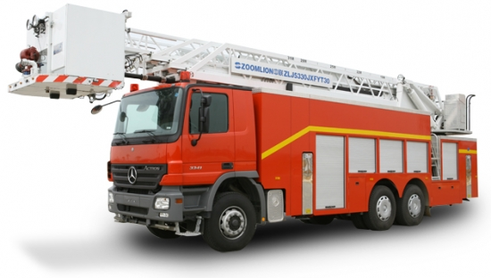

**Tên cơ sở: Trường Tiểu học Lê Quý Đôn.**

**Địa chỉ: thôn 6 xã Đắk Wil, huyện Cư Jút, tỉnh Đắk Nông.**

**Điện thoại: 02613709166**

**Cơ quan cấp trên quản lý trực tiếp: Ủy ban nhân dân huyện huyện Cư Jút.**

**Cơ quan công an được phân công thực hiện nhiệm vụ CNCH: Phòng CS PCCC và CNCH – CAT Đắk Nông.**

**Điện Thoại: 114**

*Đắk Nông, tháng 03 năm 2023*

\

**A. ĐẶC ĐIỂM CÓ LIÊN QUAN ĐẾN CÔNG TÁC CỨU NẠN, CỨU HỘ**

**I. Vị trí địa lý:**

Trường Tiểu học Lê Quý Đôn được xây dựng tại địa chỉ thôn 6 xã Đắk Wil, huyện Cư Jút, tỉnh Đắk Nông. Trên tuyến đường thuận lợi, cổng chính tiếp giáp với đường liên xã có chiều rộng khoảng 10 m, xe chữa cháy có thể tiếp cận. Cơ sở cách Phòng cảnh sát PCCC và CNCH – Công an tỉnh Đắk Nông khoảng 120km.

* Vị trí tiếp giáp của cơ sở:

+ Phía Đông giáp: Đường liên xã.

+ Phía Tây giáp: Đất gia đình anh Kiến.

+ Phía Nam giáp: Đất trống.

+ Phía Bắc giáp: Đất trống.

**II. Giao thông phục vụ chữa cháy:**

***1. Giao thông bên trong cơ sở***

Hệ thống đường giao thông Trường Tiểu học Lê Quý Đôn có thể tiếp cận được từ 01 cổng chính nằm trên đường liên xã, thuận lợi cho công tác triển khai lực lượng chiến đấu của lực lượng PCCC chuyên nghiệp. Cũng như sơ tán, cứu người và cứu tài sản khi có cháy xảy ra. Tất cả các cổng đều có chiều rộng từ 03m đến 05m, trong cơ sở đường đi lại cơ bản được đổ bê tông, thuận tiện cho xe chữa cháy và cứu nạn cứu hộ có thể dễ dàng tiếp cận để chữa cháy và hoạt động cứu hộ khi có yêu cầu.

***2. Giao thông bên ngoài cơ sở***

Cơ sở được xây dựng trên tuyến đường thuận lợi, mặt chính của cơ sở tiếp giáp với mặt đường có chiều rộng khoảng 10m, xe chữa cháy có thể ra vào tiếp cận cơ sở.

**\* Chú ý:**

Vào các giờ cao điểm tan học mật độ phương tiện lưu thông trên tuyến đường chính và các tuyến đường lân cận khá cao, có thể xảy ra tình trạng ùn tắc giao thông gây ảnh hưởng tới khả năng tiếp cận cơ sở của lực lượng Cảnh sát PCCC và CNCH. Do vậy, nếu xảy ra sự cố cháy, nổ vào những thời điểm này cần có sự phối hợp, hỗ trợ của các lực lượng chức năng (Cảnh sát giao thông, trật tự, dân phòng) để đảm bảo cho lực lượng chữa cháy chuyên nghiệp di chuyển đến cơ sở một cách nhanh nhất.

**III. Tính chất, đặc điểm có liên quan đến công tác cứu nạn, cứu hộ:**

**1. Tính chất hoạt động:**

- Trường Tiểu học Lê Quý Đôn với tính chất là trường học…

**2. Đặc điểm kiến trúc xây dựng:**

Trường Tiểu học Lê Quý Đôn được xây dựng thành khu vực riêng biệt: Khu phòng học và khu thư viện, khu văn phòng hiệu bộ, ngăn cách giữa các khu Không gian và chức năng các khu vực như sau:

Tổng diện tích xây dựng khoảng 1200 m2, có các hạng mục như sau:

- Khu phòng học tòa nhà được xây dựng, tường xây gạch trát vữa xi măng, nền lát gạch men, mái tôn. Các cửa ra vào ở các phòng làm bằng cửa khung sắt lắp kính.

- Nhà thư viện: Được xây dựng theo kiểu khung sàn bê tông cốt thép chịu lực, tường xây gạch trát vữa xi măng, nền lát gạch men, mái tôn. Các cửa ra vào ở các phòng làm bằng cửa khung nhôm lắp kính, có chiều rộng từ 01m ÷ 2m, cao 2,2 m.

- Khu văn phòng hiệu bộ: Tòa nhà được xây dựng theo kiểu, tường xây gạch trát vữa xi măng, nền lát gạch men mái tôn. Có 01 hành lang giữa tòa nhà dẫn từ các phòng đến. Các cửa ra vào ở các phòng làm bằng cửa khung sắt lắp kính.

**3. Dự báo, đánh giá các nguy cơ gây nguy hiểm đến sức khỏe, tính mạng con người, phương tiện, tài sản khi sự cố, tai nạn xảy ra:**

- Tính chất nguy hiểm về cháy, nổ, độc: Do đặc điểm của các chất cháy, khi cháy sản phẩm tỏa ra nhiều khói, khí độc như: CO2, CO, NO… có đặc tính độc hại cao, không những đe dọa đến tính mạng của con người trong cơ sở mà còn gây nguy hiểm cho lực lượng chữa cháy, cứu nạn cứu hộ và cản trở việc chữa cháy, thoát nạn.

- Nguy cơ sập đổ cấu kiện xây dựng: **K**hi có cháy nổ xảy ra trong thời gian dài do tác động của nhiệt độ cao, các cấu kiện xây dựng mất khả năng chịu lực dẫn đến biến dạng và sập đổ công trình. Do tác động của nhiệt độ cao hoặc va đập, kính sẽ rơi xuống gây nguy hiểm cho lực lượng cứu nạn, cứu hộ cũng như người thoát nạn. Khói khí độc, sản phẩm cháy sẽ khó thoát ra ngoài và bị tích tụ bên trong nhà, đe dọa trực tiếp đến sức khỏe, tính mạng của những người sống, làm việc.

- Khi nạn nhân bị mắc kẹt trong các khoảng trống an toàn của các công trình sụp đổ nếu nạn nhân còn tỉnh thì thường có tâm lý hoảng loạn, lo sợ. Điều này dẫn tới việc hít không khí thở nhiều hơn. Vì vậy trong trường hợp này nạn nhân bị thiếu oxy dẫn đến tình trạng nạn nhân bất tỉnh.

- Trường hợp bị vùi lấp dưới đống đổ nát hay bị cấu kiện xây dựng đè lên trong thời gian dài thì nạn nhân rất đau đớn dẫn đến nạn nhân bị hoảng loạn tinh thần và họ la hét, gọi to sau đó đuối sức cho nên bất tỉnh.

- Trường hợp xảy ra cháy, nổ, sự cố, tai nạn vào ban đêm với điều kiện thiếu ánh sáng, mất thông tin liên lạc… gây nhiều khó khăn cho công tác chữa cháy, cứu nạn cứu hộ.

**IV. Tổ chức lực lượng cứu nạn, cứu hộ tại chỗ:**

**1. Tổ chức lực lượng:**

**-** Tổng số CBCNV: 31 người.

- Lực lượng PCCC cơ sở là: 12 người.

**2. Lực lượng thường trực cứu nạn, cứu hộ:**

- Trong giờ làm việc có 1người.

- Ngoài giờ làm việc có 1 người.

- Đội PCCC cơ sở vừa làm công việc chuyên môn vừa làm công tác bảo vệ đồng thời kiêm luôn công tác PCCC và CNCH của cơ sở. Tất cả thành viên trong đội PCCC cơ sở đều đã được huấn luyện nghiệp vụ về PCCC và CNCH, biết cách thao tác và sử dụng thành thạo các phương tiện PCCC và CNCH được trang bị tại cơ sở; đã được học phương án chữa cháy và phương án cứu nạn cứu hộ, có khả năng hướng dẫn cho mọi người chấp hành tốt những quy định về PCCC cũng như sẵn sàng chữa cháy, CNCH và phối hợp với lực lượng chữa cháy chuyên nghiệp khi có sự cố cháy, nổ xảy ra.

**V. Phương tiện cứu nạn, cứu hộ của cơ sở:**

|  |  |  |  |  |
| --- | --- | --- | --- | --- |
| **TT** | **DANH MỤC TRANG THIẾT BỊ, PHƯƠNG TIỆN** | **SỐ LƯỢNG** | **CHẤT LƯỢNG** | **VỊ TRÍ**  **BỐ TRÍ** |
|  | Khẩu trang lọc độc |  |  |  |
|  | Câu liêm, bồ cào |  |  |  |
|  | Đèn pin chuyên dụng |  |  |  |
|  | Hộp sơ cứu (kèm theo các dụng cụ cứu thương) |  |  |  |
|  | Rìu phá dỡ đa năng |  |  |  |
|  | Xà beng |  |  |  |
|  | Búa to |  |  |  |
|  | Búa nhỏ |  |  |  |
|  | Bao tay |  |  |  |

**B. PHƯƠNG ÁN XỬ LÝ MỘT SỐ TÌNH HUỐNG SỰ CỐ, TAI NẠN**

**I. Phương án xử lý tình huống cứu nạn, cứu hộ phức tạp nhất:**

**1. Giả định tình huống sự cố, tai nạn:**

- Nơi xảy ra sự cố: Khu hành chính.

- Thời điểm xảy ra cháy: Vào lúc....giờ….. phút, ngày tháng năm 202….

- Nguyên nhân: Do mưa bão dẫn đến sập đổ cẩu kiện xây dựng.

*-* Tình trạng sau khi xảy ra sự cố: Có 03 nhân viên bị mắc kẹt. Cấu kiện xây dựng sẽ mất dần khả năng chịu lực trực tiếp, đe dọa đến tính mạng con người.

**2. Tổ chức triển khai cứu nạn, cứu hộ:**

Lực lượng CNCH tại chỗ gồm … thành viên, chỉ huy chữa cháy giai đoạn đầu là đội trưởng đội PCCC cơ sở.

**\* Nhiệm vụ cụ thể của lực lượng tại chỗ:**

***- Tổ thông tin liên lạc (02 người)***

+ Báo động, ấn nút khẩn cấp hoặc hô to “**có sự cố nguy hiểm”**… để mọi người biết nhóng rời khỏi khu vực xảy ra tai nạn.

+ Nhanh chóng cắt điện toàn bộ cơ sở.

+ Lực lượng cơ sở triển khai các tổ để cứu nạn, cứu hộ.

+ Gọi điện báo tin CNCH cho lực lượng Cảnh sát PCCC theo số điện thoại **114.**

+ Nhanh chóng báo cho Lãnh đạo cơ sở, đội PCCC cơ sở biết vị trí, tình hình, diễn biến nơi xảy ra tai nạn sự cố.

+ Gọi điện báo cho các lực lượng chức năng đến hỗ trợ (Công an xã, UBND xã …).

+ Phân công 01 người thông báo bằng loa phát thanh để trấn an tâm lý, hướng dẫn những người mắc kẹt trong khu vực thoát ra ngoài bằng các đường, lối thoát nạn.

***-******Tổ hướng dẫn người thoát nạn và cứu nạn***.

+ Dùng biện pháp gọi hỏi, quan sát xung quanh để nắm rõ được tình trạng và số lượng người bị nạn trong hiện trường tại nạn sự cố.

+ Lực lượng cơ sở tiến hành đưa nạn nhân ra ngoài bằng các phương pháp như dìu, cõng, khiêng, bế...

+ Đánh giá tình hình và nhận thấy có thể sử dụng biện pháp thủ công để di chuyển cấu kiện xây dựng đè lên 03 nạn nhân, lực lượng cơ sở tiến hành dùng tay không loại bỏ các vật dụng, nâng bê tông tạo khoảng không, sử dụng các biện pháp y tế (băng, cầm máu, cố định cổ, xương cho các nạn nhân) để đưa nạn nhân ra.

+ Sau khi đưa nạn nhân ra ngoài an toàn lực lượng cơ sở tiến hành di chuyển các vật dụng, cấu kiện xây dựng ra ngoài để phục vụ công tác tìm kiếm và thực hiện nhiệm vụ khác khi có yêu cầu của chỉ huy CNCH.

**- Cứu thương, di chuyển tài sản, bảo vê.**

+ Việc cứu thương và di chuyển tài sản phải được tiến hành đồng thời và không được ảnh hưởng đến công tác chữa cháy.

+ Sử dụng các biện pháp như: Dùng cáng, cõng, vác, khiêng, hướng dẫn...vv người bị nạn thoát ra khỏi nơi nguy hiểm đồng thời tiến hành sơ cứu người bị nạn trong trường hợp cần thiết và đưa đến các cơ sở y tế gần nhất để kịp thời cứu chữa.

***\* Lưu ý khi tiến hành CNCH***

- Trong công tác CNCH tuân thủ các quy tắc an toàn cho bản thân, không hoạt động một mình, tuân thủ mệnh lệnh của người chỉ huy CNCH, sử dụng thành thạo các trang thiết bị CNCH.

- Trong quá trình cứu người bị nạn cần tránh gây tổn thương thêm cho nạn nhân, chú ý các trấn thương lớn như: cổ, xương cột sống, gãy xương lớn, chảy máu động chủ...

- Người chỉ huy CNCH phải xác nhận việc đảm bảo an toàn cho lực lượng CNCH rồi mới cho tiến hành các hoạt động tìm kiếm và tổ chức triển khai cứu người ở nơi xảy ra tại nạn sự cố.

- Quá trình trinh sát phải được tiến hành từ đầu cho đến khi công tác CNCH kết thúc, thường xuyên liên lạc, báo cáo ngắn gọn, chính xác các thông tin cần thiết, để chỉ huy CNCH đưa ra các biện pháp, chiến thuật CNCH phù hợp, mang lại hiệu quả cao.

- Chú ý khi thời gian cứu nạn cứu hộ kéo dài, công trình có thể bị sụp đổ do các cấu kiện bị tác động của lực cao bị biến dạng, mất khả năng chịu lực.

- Những người không có phận sự phải ra khỏi hiện trường.

- Những trường hợp bị thương nặng phải sơ cứu và đưa đi bệnh viện gần nhất để cấp cứu ngay.

- Luôn luôn cảnh giác đề phòng các vật dụng hoặc các cấu kiện khác rơi xuống gây tại nạn.

- Khi có dấu hiệu các cấu kiện xây dựng có thể bị sụp đổ phải báo cáo ngay cho chỉ huy CNCH, để thông báo lực lượng, phương tiện ra khỏi khu vực nguy hiểm.

- Tài sản cứu được phải được bảo vệ cẩn thận, đề phòng kẻ gian trộm cắp.

**\* Các bước cần làm để sơ cứu nạn nhân** **bị gãy xương như sau:**

- Mục đích :

+ Cố định tạm thời gãy xương đối với nạn nhân bị gãy xương nhằm mục đích giữ cho ổ gãy được tương đối yên tĩnh để vận chuyển đi cấp cứu được an toàn, tạo điều kiện thuận lợi cho việc cứu chữa tiếp theo.

+ Một vết thương có gãy xương lớn hoặc gãy nhiều xương làm mạch máu, dây thần kinh dễ bị tổn thương do các đầu xương gãy di lệch hoặc do các mảnh xương vỡ. Nếu không cố định tốt có thể dẫn đến những tai biến nguy hiểm như: choáng do mất máu, do đau đớn hoặc xuất hiện thêm những tổn thương mới do các đầu xương gãy di động trong quá trình vận chuyển gây nên và nhiễm khuẩn vết thương.

+ Cố định tạm thời vết thương là thao tác không quá phức tạp, nhưng cần phải được tập luyện thành thục ở mọi tư thế, cả ban ngày và ban đêm. Đồng thời phải chuẩn bị đầy đủ các loại nẹp. Cùng với băng bó, cầm máu, cố định tạm thời gãy xương là những biện pháp phòng chống sốc, chống nhiễm khuẩn tích cực.

- Cố định tạm thời gãy xương một số trường hợp cụ thể bằng nẹp tre hoặc gỗ

***Gãy xương hở:***

*Trường hợp xương chồi ra ngoài vết thương:*

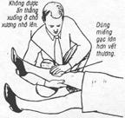*Chú ý:*

Không bao giờ được kéo đầu xương gãy vào trong.

Bǎng bó vết thương rồi mới cố định theo tư thế gãy theo các bước.

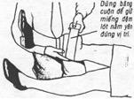+ Bước 1 : Cầm máu bằng cách ép mép vết thương sát vào đầu xương;

+ Bước 2 :Nhẹ nhàng đặt một miếng gạc hoặc miếng vải sạch lên trên đầu xương chồi ra;

+ Bước 3: Đặt một vành khǎn hoặc một đệm bông hình bán nguyệt lên trên vết thương;

+ Bước 4: Bǎng cố định gạc vào vùng đệm bằng bǎng cuộn;

+ Bước 5:Tiến hành nẹp bất động như các trường hợp gãy xương kín;

+ Bước 6: Chuyển nạn nhân tới bệnh viện ngay. Đây là cấp cứu ưu tiên. Lưu ý giữ gìn tư thế đúng trong khi vận chuyển và theo dõi sát tình trạng toàn thân của nạn nhân.

*Chú ý:* vành khǎn hoặc đệm bông phải có chiều dày đủ để không gây áp lực lênđầu xương khi bǎng ép.

*Trường hợp xương gãy không chìa đầu ra ngoài:*

+ Bước 1: Cầm máu bằng cách ép nhẹ nhàng mép vết thương lại (không ấn mạnh vết thương ở vị trí gãy);

+ Bước 2: Đặt một miếng gạc lên trên vết thương và đệm bông ở xung quanh miệng vết thương;

+ Bước 3:Xử trí như trường hợp gãy xương hở có xương chồi ra ngoài.

***Gãy xương bàn tay, ngón tay:***

Đặt một cuộn băng to vào lòng bàn tay. Bàn tay ở tư thế sấp, các ngón tay ở tư thế nửa sấp;

Đặt một nẹp to bản thẳng từ cánh tay xuống đến bàn tay;

Cố định cẳng tay và bàn tay vào nẹp; để hở các ngón tay để theo dõi sự lưu thông của máu;

Dùng một băng tam giác hoặc băng cuộn treo cẳng tay lên cổ.



Hình ảnh: Cố định bàn tay vào nẹp

**3. Sơ đồ triển khai lực lượng, phương tiện xử lý tình huống phức tạp nhất:**

**4. Nhiệm vụ của người chỉ huy cứu nạn, cứu hộ tại chỗ khi lực lượng Cảnh sát phòng cháy, chữa cháy và cứu nạn, cứu hộ đến hiện trường để cứu nạn, cứu hộ:**

Người chỉ huy CNCH của cơ sở phải nhanh chóng báo cáo tóm tắt tình hình diễn biến có liên quan của sự cố tai nạn như: Khu vực sự cố, diện tích, số lượng người bị nạn đã được đã được đưa ra ngoài, bị kẹt và chưa tìm thấy cho chỉ huy của lực lượng CNCH. Bàn giao và phối hợp cùng lực lượng CNCH chuyên nghiệp tiếp tục tìm kiếm và cứu nạn.

**5. Các biện pháp sau khi cứu nạn cứu hộ::**

- Lực lượng bảo vệ cơ sở canh gác giữ nguyên hiện trường để phục vụ công tác khám nghiệm hiện trường, điều tra, nhận định nguyên nhân vụ tai nạn, khi có quyết định hoặc có ý kiến chỉ đạo của đơn vị chức năng thì mới được giải toả và thu dọn hiện trường.

- Khắc phục hậu quả vụ tai nạn, ổn định hoạt động cho các khu vực, cần có biện pháp xử lý đối với khối lượng bê tông lớn tránh gây ô nhiễm môi trường và xác định thiệt hại của vụ tại nạn, sự cố.

**II. Phương án xử lý các tình huống cứu nạn, cứu hộ đặc trưng:**

**1. Tình huống 1:**

**1.1. Giả định tình huống:**

- Nơi xuất phát cháy: phòng học.

- Thời điểm xảy ra cháy: Vào lúc...giờ...phút, ngày…tháng…năm 2021.

- Nguyên nhân: Do bất cẩn trong sự dụng nguồn nhiệt.

- Khả năng cháy lan và dự báo thiệt hại: Tại khu vực cháy, lượng chất cháy tập trung tương đối lớn, có các loại vật liệu dễ cháy, do vậy khả năng cháy lan rất nhanh, nếu để thời gian cháy tự do kéo dài không được khống chế kịp thời, có nguy cơ cháy lan toàn bộ khu vực nhà. Nếu đám cháy xảy ra trong thời điểm đông người làm việc sẽ có sự hoảng loạn (hiện tượng tâm lý lan truyền) tạo ra sự chen lấn, xô đẩy để thoát ra ngoài. Một số người bị ảnh hưởng khói khí độc thì có thể bị suy hô hấp dẫn đến ngất, bị kẹt trong kho, nếu không kịp thời xử lý thoát nạn, chữa cháy thì nguy cơ thiệt hại về người là rất lớn.

**1.2. Tổ chức triển khai cứu nạn, cứu hộ:**

Lực lượng CNCH tại chỗ gồm ….. thành viên, chỉ huy chữa cháy giai đoạn đầu là đội trưởng đội PCCC cơ sở.

**\* Nhiệm vụ cụ thể của lực lượng tại chỗ:**

Người đầu tiên phát hiện thấy cháy, phải thật bình tĩnh, bằng mọi cách báo động bằng cách hô to hoặc dùng kẻng, chuông ...vv cho tất cả mọi người trong cơ sở biết, đồng thời ngắt nguồn cấp đối với các thiết điện (ngắt Aptomat hoặc cầu dao tổng của toàn bộ cơ sở).

Khi nhận được tín hiệu báo động cháy, người chỉ huy chữa cháy, CNCH của cơ sở nhanh chóng tập hợp và phân công nhiệm vụ đội PCCC cơ sở: Sử dụng các phương tiện, dụng cụ chữa cháy tại chỗ (như: bình chữa cháy xách tay, xe đẩy, cát,…) để khống chế và dập tắt đám cháy. Đồng thời nhanh chóng tổ chức công tác cứu hộ, di chuyển các phương tiện, tài sản ra khỏi khu vực chịu tác động của đám cháy; thực hiện các biện pháp (tạo khoảng cách, sử dụng vật cản) nhằm ngăn chặn sự tác động của đám cháy đối với các khu vực lân cận

* **Tổ chức cứu nạn:**

+ Việc cứu thương và di chuyển tài sản phải được tiến hành đồng thời và không được ảnh hưởng đến công tác chữa cháy.

+ Sử dụng các biện pháp như: Dùng cáng, cõng, vác, khiêng, hướng dẫn...vv người bị nạn thoát ra khỏi nơi nguy hiểm đồng thời tiến hành sơ cứu người bị nạn trong trường hợp cần thiết và đưa đến các cơ sở y tế gần nhất để kịp thời cứu chữa.

**\* Các bước cần làm để sơ cứu nạn nhân bị bỏng như sau:**

Mục đích của việc sơ cứu bỏng là làm giảm tổn thương tổ chức và hạn chế thấp nhất tiến triển của vết bỏng bằng sự hạn chế sinh ra các yếu tố trung gian gây viêm.

Bước 1: Nhanh chóng loại bỏ tác nhân gây bỏng theo nguyên tắc cách ly nạnnhân với nguồn nhiệt. Loại trừ tiếp xúc với tác nhân gây bỏng càng sớm càng tốt.

Dập tắt lửa đang cháy trên quần áo bằng cách dùng nước hoặc có thể dùng áo, chăn, vải bọc kín chỗ đang cháy để dập lửa;

Xé bỏ quần áo đang cháy âm ỉ hoặc bị thấm đẫm nước nóng, dầu hay các dung dịch hóa chất nếu ngay sau đó không có nước lạnh dội vào vùng bỏng;

Đối với bỏng điện thì phải ngắt ngay nguồn điện hay tách nạn nhân ra khỏi nguồn điện;

Tháo bỏ những vật cứng trên vùng bỏng như giầy, ủng, vòng, nhẫn, đồng hồ… trước khi vết bỏng sưng nề.

Bước 2:Nhanh chóng làm mát vùng bị tổn thương, thường dùng nước mát (đâylà biện pháp đơn giản, hiệu quả). Thao tác này phải tiến hành ngay sau khi bị bỏng, càng sớm càng tốt, sau 30 phút mới làm thì không hiệu quả.

Sử dụng nước sạch, nhiệt độ nước tiêu chuẩn là từ 16 ÷ 200C, để ngâm và rửa vùng tổn thương. Tận dụng các nguồn nước sẵn có như nước đun sôi để nguội, nước máy, nước mưa, nước giếng…

Có thể ngâm, rửa phần bị bỏng dưới vòi nước hay trong chậu nước mát; hoặc dội liên tục nước sạch lên vùng bỏng; hoặc đắp thay đổi bằng khăn ướt. Nếu bỏng hóa chất thì phải phải rửa các hóa chất bằng nước và chất trung hòa.

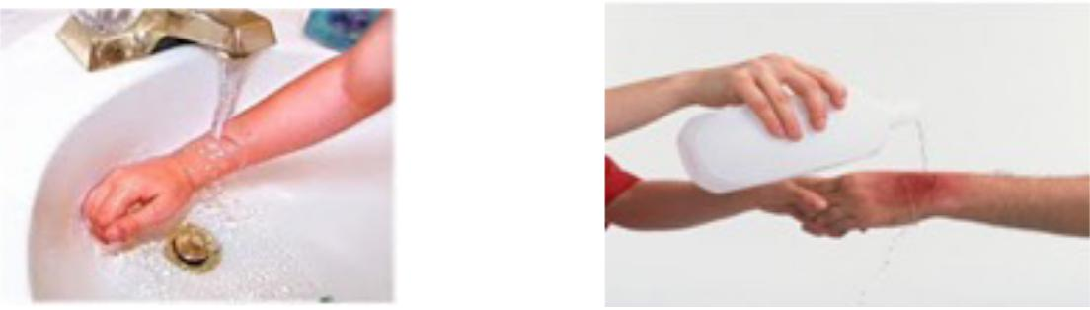

Hình ảnh: Rửa vết bỏng bằng nước

Kết hợp vừa ngâm rửa phần bị bỏng, vừa cắt bỏ quần áo bị cháy, rửa sạch dị vật hoặc tác nhân gây bỏng còn bám vào vết bỏng.

Thời gian ngâm rửa từ 15 ÷ 45 phút (thường cho tới khi hết đau rát), tránh làm vỡ, trượt vòm nốt bỏng.

Giữ ấm phần cơ thể không bị bỏng, đặc biệt với trẻ em, người già. Khi trời lạnh nên rút ngắn thời gian ngâm đề phòng nhiễm lạnh.

***Chú ý:***

Không dùng đá, nước đá lạnh để làm mát vết bỏng.

Không ngâm toàn bộ cơ thể nạn nhân vào trong nước.

Không đắp các loại thuốc mỡ, lá cây… vào vùng bị bỏng khi chưa rửa sạch.

Rửa nước lạnh cũng làm tăng sự mất nhiệt, thân nhiệt tiếp tục giảm, gây sốc nặng thêm. Do vậy, việc dùng nước để rửa hoặc ngâm vết thương cần được kiểm soát chặt chẽ khi diện tích bỏng lớn hơn 15% diện tích cơ thể, nhất là trẻ em và người già.

Bước 3:Phòng chống sốc.

Đặt nạn nhân ở tư thế nằm;

Động viên, an ủi nạn nhân;

Cho nạn nhân uống nước vì nạn nhân rất khát nhất là khi phải chuyển nạn nhân đi xa.

***Chú ý:***

Chỉ cho nạn nhân uống nước khi nạn nhân tỉnh táo, không bị nôn và không có những chấn thương khác.

Dung dịch cho uống: Nếu có điều kiện nên pha dung dịch sau để cho nạn nhân uống:

Pha 1 lít nước:

+ 1/2 thìa cà phê muối ăn;

+ 1/2 thìa cà phê muối Natri Bicarbonat (NaHCO3);

+ 2 ÷ 3 thìa cà phê đường hoặc mật ong, nước cam, chanh ép.

Nếu không có điều kiện để pha dung dịch trên thì có thể cho nạn nhân uống nước chè đường, nước trái muối, đường hoặc Oreson.

Dùng thuốc giảm đau cho nạn nhân. Khi dùng thuốc giảm đau, phải chú ý nếu nghi ngờ nạn nhân có chấn thương bên trong thì không được dùng thuốc giảm đau, an thần mạnh.

Bước 4:Duy trì đường hô hấp.

Nạn nhân bị bỏng ở vùng mặt, cổ, nhất là khi bị mắc kẹt trong khu vực có dầu, đồ đạc, bàn ghế… đang bốc cháy, sẽ nhanh chóng bị phù mặt, cổ và các biến chứng của đường hô hấp do hít phải khói hơi. Những trường hợp này phải được ưu tiên số một và phải được chuyển đến bệnh viện ngay. Nhưng trong khi chờ đợi, phải theo dõi sát nạn nhân và phải đảm bảo sự thông thoát đường hô hấp

Bước 5:Phòng chống nhiễm khuẩn.

Bản thân vết bỏng là vô khuẩn. Do vậy, khi cấp cứu bỏng phải rất cẩn thận để tránh vết bỏng bị nhiễm bẩn, như:

Không dùng nước không sạch để dội hoặc đắp vào vết bỏng.

Nếu có điều kiện, người cứu nên rửa tay sạch và tránh động chạm vào vết bỏng.

Bước 6:Băng vết bỏng.

Không được bôi dầu mỡ, dung dịch cồn, kể cả kem kháng sinh vào vết bỏng.

Không được chọc phá các túi phỏng nước.

Không được bóc da hoặc mảnh quần áo dính vào vết bỏng.

Nếu có điều kiện thì phủ vùng bỏng bằng gạc, vải (loại không có lông tơ) vô khuẩn, nếu không có thì dùng gạc, vải càng sạch càng tốt.

Vết bỏng sẽ chảy ra nhiều dịch nên trước khi dùng băng co giãn để băng vết bỏng lại thì phải đệm một lớp bông thấm nước lên trên gạc hoặc vải phủ vết bỏng. Nếu không có băng co giãn thì chỉ được băng lỏng vùng bỏng để đề phòng vết bỏng sưng nề gây chèn ép.

Nếu bỏng bàn tay thì có thể cho bàn tay vào một túi nhựa rồi băng lỏng cổ tay, làm như vậy sẽ cho phép nạn nhân vẫn cử động được các ngón tay một cách dễ dàng và tránh làm bẩn vết bỏng.

Nếu vết bỏng ở cổ tay hoặc cổ chân thì trước hết phủ vết bỏng bằng gạc vô khuẩn hoặc vải sạch, sau đó cho vào một túi nhựa. Có thể đặt nẹp cố định chi bị bỏng, nhưng trong bất kỳ trường hợp nào cũng phải nâng cao chi bỏng để chống sưng nề các ngón chân, ngón tay và khuyên nạn nhân vận động sớm các ngón chân, ngón tay nếu có thể.

Bước 7:Chuyển nạn nhân đến cơ sở y tế gần nhất. Cần lưu ý và sơ cứu nhữngtổn thương phối hợp (cố định chi gãy; cố định cột sống, cổ nếu nghi ngờ có chấn thương cột sống, cổ…).

**\* Phác đồ sơ cấp cứu nạn nhân ngừng hô hấp và tuần hoàn**

Là một biện pháp nhằm kích thích tim đập lại, cung cấp dưỡng khí để phổi thở lại trong trường hợp nạn nhân bị ngừng tim, bị ngừng hô hấp hay vừa bị ngừng tim và ngừng hô hấp.

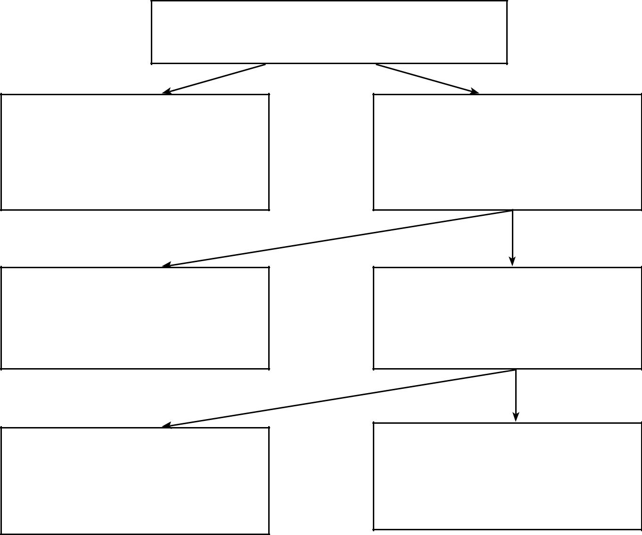

**XEM, XÉT, GỌI, HỎI NẠN NHÂN**

**BẤT TỈNH**

Đặt nằm nghiêng, kiểm tra hô hấp, khai thông đường dẫn khí

**KHÔNG THỞ**

Đặt nằm ngửa, kiểm tra mạch

**CÒN TỈNH**

Đặt nằm nghiêng, theo dõi

tuần hoàn, hô hấp

**CÒN THỞ**

Đặt nằm nghiêng, theo dõi tuần hoàn, hô hấp

**CÒN MẠCH**

Đặt nằm ngửa, hô hấp nhân tạo, tiếp tục kiểm tra tuần hoàn

**KHÔNG MẠCH**

Hô hấp nhân tạo kết hợp ép tim ngoài lồng ngực, kiểm tra tuần hoàn, hô hấp

**1.3. Sơ đồ triển khai lực lượng, phương tiện cứu nạn, cứu hộ:**

**1.4. Nhiệm vụ của người chỉ huy cứu nạn, cứu hộ tại chỗ khi lực lượng Cảnh sát phòng cháy, chữa cháy và cứu nạn, cứu hộ đến hiện trường để cứu nạn, cứu hộ:**

Khi lực lượng CNCH chuyên nghiệp đến hiện trường, người chỉ huy lực lượng CNCH tại chỗ báo cáo tóm tắt lại toàn bộ tình hình, diễn biến đám cháy, công tác chữa cháy và cứu nạn, cứu hộ cho người chỉ huy lực lượng chữa cháy chuyên nghiệp biết.

Hướng dẫn lực lượng CNCH chuyên nghiệp tiếp cận vị trí đám cháy đang phát triển, các hạng mục có trong cơ sở để triển khai công tác tìm kiếm cứu các nạn nhân mắc kẹt trong cơ sở (nếu có), các vị trí có thể tiếp cận để lực lượng CNCH chuyên nghiệp triển khai lực lượng, phương tiện.

Tham gia vào Ban chỉ huy CNCH và chịu sự phân công của người chỉ huy lực lượng CNCH chuyên nghiệp, đảm bảo cho công tác chữa cháy và CNCH đạt hiệu quả cao.

**2. Tình huống 2:**

....................................................................................................................................

....................................................................................................................................

....................................................................................................................................

....................................................................................................................................

....................................................................................................................................

....................................................................................................................................

....................................................................................................................................

....................................................................................................................................

....................................................................................................................................

....................................................................................................................................

....................................................................................................................................

....................................................................................................................................

....................................................................................................................................

....................................................................................................................................

....................................................................................................................................

....................................................................................................................................

....................................................................................................................................

....................................................................................................................................

....................................................................................................................................

....................................................................................................................................

....................................................................................................................................

....................................................................................................................................

....................................................................................................................................

....................................................................................................................................

....................................................................................................................................

....................................................................................................................................

....................................................................................................................................

....................................................................................................................................

**C. BỔ SUNG, CHỈNH SỬA PHƯƠNG ÁN CỨU NẠN, CỨU HỘ**

|  |  |  |  |  |
| --- | --- | --- | --- | --- |
| **TT** | **Ngày, tháng, năm** | **Nội dung bổ sung, chỉnh lý** | **Người xây dựng phương án ký** | **Người phê duyệt phương án ký** |
|  |  |  |  |  |
|  |  |  |  |  |
|  |  |  |  |  |
|  |  |  |  |  |
|  |  |  |  |  |
|  |  |  |  |  |
|  |  |  |  |  |
|  |  |  |  |  |
|  |  |  |  |  |
|  |  |  |  |  |
|  |  |  |  |  |
|  |  |  |  |  |
|  |  |  |  |  |
|  |  |  |  |  |
|  |  |  |  |  |
|  |  |  |  |  |
|  |  |  |  |  |
|  |  |  |  |  |
|  |  |  |  |  |
|  |  |  |  |  |

**D. THEO DÕI HỌC VÀ THỰC TẬP PHƯƠNG ÁN CNCH**

|  |  |  |  |  |
| --- | --- | --- | --- | --- |
| **Ngày, tháng, năm** | **Nội dung, hình thức học, thực tập** | **Tình huống sự cố, tai nạn** | **Lực lượng, phương tiện tham gia** | **Nhận xét, đánh giá kết quả** |
|  |  |  |  |  |
|  |  |  |  |  |
|  |  |  |  |  |
|  |  |  |  |  |
|  |  |  |  |  |
|  |  |  |  |  |
|  |  |  |  |  |
|  |  |  |  |  |
|  |  |  |  |  |
|  |  |  |  |  |

|  |  |
| --- | --- |
| *Đắk Nông, ngày ......./3/2023*  **NGƯỜI PHÊ DUYỆT PHƯƠNG ÁN**  *(Ký, ghi rõ họ tên và đóng dấu)* | *Đắk Nông, ngày ......./3/2023*  **NGƯỜI XÂY DỰNG PHƯƠNG ÁN**  *(Ký, ghi rõ họ tên)* |